Գավառի ավագ դպրոց

Հերթական ատեստավորման ենթակա ուսուցիչների վերապատրաստման դասընթաց

ՀԵՏԱԶՈՏԱԿԱՆ ԱՇԽԱՏԱՆՔ

Հետազոտության թեման՝ Խաղային տեխնոլոգիաներիկիրառումը
մաթեմատիկայի դասերին

Հետազոտող ուսուցիչ՝ Ռուզաննա Գափոյան

Ղեկավար` Ժենյա Միրիբյան

ԳԱՎԱՌ - 2022

ԲՈՎԱՆԴԱԿՈՒԹՅՈՒՆ

Ներածություն-------------------------------------------------3
Մանկավարժական տեխնոլոգիաների ընդհանուր ակնարկ-------------------5
Խաղային տեխնոլոգիաներիկիրառումը մաթեմատիկայի դասերին —-----------8
Եզրակացություն ----------------------------------------------------------20
Գրականությանցանկ ----------------------------------------------------------------------21

Ն Ե Ր Ա Ծ ՈՒ Թ Յ ՈՒ Ն

Դասավանդման ժամանակակից մեթոդների հրատապ խնդիրներից մեկը, ինչպես հանրակրթական հաստատություններում, այնպես էլ մшսնшգիտшկшն ​​միջնшկшրգ ուսումնական հшստшտություններпւմ, խшղшյին տեխնոլոգիաների կիրшռումն է ուսումնասիրվող шռшրկшների դшսшվшնդմшն գпրծընթшցпւմ:
Այս թեմայի արդիականությունը պшյմնшվորված է մի շարք գործոններով. Նախ՝ ուսումնական գործընթացի ինտենսիվացումը խնդիր է դնում գտնել միջոցներ՝ պահպանելու սпվпրпղների հետաքրքրությունը ուսումնшսիրվпղ նյութի նկшտմшմբ և шկտիվшցնելու նրանց գործունեությունը դասի ընթшցքում։ Այս խնդիրը լուծելու արդյունավետ միջոց են կրթական խաղերը։ Երկրորդ, դшսվшնդմшն կարևորագույն խնդիրներից մեկը բանավոր խոսքի ուսուցումն է, որը պայմաններ է ստեղծում լեզվի հшղпրդшկցшկшն ֆունկցիայի բացահայտման համար և հնարավորություն է տալիս ուսուցման գործընթացը մոտեցնել իրական ուսուցմшն պшյմшններին, ինչը մեծացնում է առարկան пւսումնասիրելու մпտիվшցիшն։
Խաղը սпցիшլшկшն փորձի վերստեղծմանն ու յուրացմանն ուղղված իրավիճակներում գործունեության տեսակ է, որում ձևավորվում և բարելավվում է վարքի ինքնակառավարումը։
Մարդпւ գործունեությшն մեջ խաղը կատարում է հետևյալ գործառույթները.
ժամանցային - զվարճացնել, հաճույք պատճառել, ոգեշնչել, հետաքրքրություն առաջացնել;
հшղորդшկցшկшն - տիրшպետել մшրդկшնց միջև հաղորդակցության տեսակներին.
ինքնակատարելագործում - խաղի մեջ արտահայտել իրենց մտավոր և գործնական ներուժը.
խшղшյին թերшպիш - կшրողшնшլ հաղթահարել կյանքի տարբեր տեսшկների մեջ ծագпղ դժվшրությունները.
ախտորոշիչ - խաղի մեջ ինքնագիտակցություն, «ինչի ընդունակ է»;
Пւղղիչ - ինչ պետք է փnխվի հшջпղությшն հասնելու համար.
սпցիшլկшնшցпւմ - ընդգրկում հասարակական միջшնձնшյին հարաբերությունների համակարգում. մարդկային հարաբերությունների նորմերի տիրшպետում.
Խшղը թույլ է տալիս ազատորեն զարգացնել ձեր գործունեությունը:

Ուսումնասիրության օբյեկտը՝ դպրոցականների ճանաչողական գործունեությունն է մաթեմատիկայի դասերին։
Ոսումնասիրության առարկան ՝ խաղային տեխնոլոգիաներն են։
Նպատակը՝ վեր հանել խաղային տեխնոլոգիաների կիրառման արդյունավետությունը մաթեմատիկայի դասերին։ Աշխատանքը կատարված է համեմատական , վերլուծական, համադրման մեթոդների կիրառմամբ։
Ուսումնասիրության համար առանձնացվել են հետևյալ խնդիրները․
▪︎Կատարել մանկավարժական գրականության տեսական վերլուծություն՝ խաղի էությունը բացահայտելու համար։
▪︎Ուսումնասիրել խաղային տեխնոլոգիաների կիրառման նշանակությունը մաթեմատիկայի դասերին։

Խաղային տեխնոլոգիաների կիրառումը
մաթեմատիկայի դասերին

1. «Ուսուցման մանկավարժական աեխնոլոգիա» հասկացությունը

Տեխնոլոգիան հունարեն բառ է, որ նշանակում է գիտություն արվեստի, վարպետության մասին։
Երկար ժամանակ տեխնոլոգիա տերմինը մանկավարժական ոլորտից դուրս էր մնում, այն կիրառվում էր միայն տեխնիկական գիտությունների բնագավառում:
Չնայած որ այս եզրի տառացի նշանակությունը՝ ուսմունք արվեստի կամ վարպետության մասին, չի հակասում մանկավարժության խնդիրներին՝ մանկավարժական գործընթացի կանխատեսում, ծրագրում, պլանավորում, նկարագրություն, բացատրություն:
Մանկավարժական, տեխնոլոգիան դասավանղողի գործողություների հաջորդական համակարգն է, որի նպատակը մանկավարժական այս կամ այն խնդրի լուժումն է։
Մանկավարժական տեխնոլոգիա հասկացությունը նշանակում է ուսուցման և դաստիարակության ոլորտում կիրառվող աշխատանքի ձների ամբողջությունը։
Մանկավարժական տեխնոլոգիաներն ունեն դրսևորման երկու ձև.
- Մի դեպքում դրանք բխում են տեսությունից (Դավիդով, Բեսպալկո, Գալպերիև, Կուզմին)
- Մեկ այլ դեպքում տեխնոլոգիները սկիզբ են առնում պրակտիկայից (Լիսենկովա, Իյյին, Շատալով, Շեյման)։
Ուսուցման տեխնոլոգիացման գաղափարը նոր չէ: Դեռևս Կոմեևսկին էր աշխատում ուսուցման տեխնոլոգիաների մշակման ուղղությամբ։ Նա հորդորում էր, որ ււաուցումր դարձնեն մեխանիկական գործընթաց։ Կոմենսկիև գրում էր. «Դիդակտիկական մեքենայի համար պետք է որոնել և գտնել՝
ա) հստակ նախանշված նպատակներ
բ) այդ նպատակներին հասնելու հստակ միջոցներ
գ) որոշակի կայուն կանոններ,
թե ինչպես կարելի է կիրառել այդ միջոցները դրված նպատակներին հասնելու համար»[2]։
Կան. մանկավարժներ և մտածողներ, ովքեր դեմ են մանկավարժական տեխնռլոգիացմանը։ Նրանք գտնում են,որ չի կարելի մանկավարժական և մտերմիկ գործընթացը դիտել որպես տեխնոլոգիա։
Մանկավարժական տեխնոլոգիաները բնութագրվում են մի շարք հատկանիշներով ՝
- ուսուցման և դաստիարակության հստակ, հաջորդական, մակավարժական և դիդակտիկական սկզբունքներով մշակված նպատակների առկայություն.
- յուրացման ենթակա նյութի կամ տեղեկատվության կառուցում, խտացում հ համակարգում
- դիդակտիկական, տեխնիկական, այդ թվում նան համակարգչային միջոցների համակարգված կիրառության ուսուցման և ստուգման գործընթացում
- ուսուցման դաստիարակության ախտորոշիչ գործառույթի ընդգծում, Ուսուցման բարձր որակի երաշխիք։
Մանկավարժական տեխնոլոգիաները փոխկապակցված են մանկավարժական վարպետության հետ: Մանկավարժական Տեխնոլոգիաներին կատարելապես տիրապետումն էլ մանկավարժական վարպետությունն է։ Նույն տեխնոլոգիան կարոդ է կիրառվել տարբեր ոասավարողների կողմից, բայց դրա. յուրահատուկ անհատական դրսհորումներև էլ հենց մանկավարժական վարպետության մասին են վկայում։

2. Մանկավարժական տեխնոլոգիաների ընդհանուր ակնարկ

Ժամանակակից դիդակտիկայում ներկայացված են տարաբնույթ տեխնոլոգիաներ։ Բազմաթիվ նմանություններից և ընդհանուր հատկանիշներից ելնելով՝ կարելի է առանձնացնել տեխնոլոգիաների հետևյալ տեսակները ՝
- ըստ կիրառման մակարդակի
- ըստ փիլիսոփայական հիմնավորման
- ըստ փորձի յուրացման գիտական հայեցակարգի
- ըստ անհատական կառուցվածքի կողմևորոշման
- ըստ ուսուցման ավանդական համսւկւսրզի արդիականացման բնույթի։
Մանկավարժական տեխնոլոգիաները դասակարզվում են նաև ըստ գերակշռող հատկանիշ ունեցող նպատակների և գերխնդիրների, ըստ ուսուցման կազմակերպման գործադրվող ձևի, ըստ գերակշռող մեթոդների, որոնք առավել շատ են գործածվում, և ըստ այլ հիմնավորումների։ Սակայն ժամանակակից դիդակտիկայում առկա է մանկավարժական տեխնոլոգիաների վերլուծության ընդհանրական պլան։ Յուրաքանչյուր տեխնոլոգիայի կիրառման դեպքում հեղինակը պետք է նկատի ունենա՝
- դրա գործադրման մակարդակը
- փիլիսոփայական հիմնավորում
- գիտելիքների յուրացման առաջատար հայեցակարգը
- կրթության բովանդակության առանձնահատուկ բնույթը
- ուսուցման կազմակերպման ձները
- ուսուցման կազմակերպման գերակշռող մեթոդը
- սովորողների որակական հատկանիշները
Այժմ առավել հանգամանալից ներկայացնենք խաղային տեխնոլոգիայի կիրառումը մաթեմատիկայի դասերին։

Խաղային տեխնոլոգիաների կիրառումը մաթեմատիկայի դասերին

Տարրական դասարաններում մաթեմատիկայի ուսուցման արդյունավետությունը պայմանավորված է բազմաթիվ գործոններով սովորողների հետաքրքրասիրությամբ, նպատակին հասնելու ձգտմամբ։
Ինչ մեթոդներով իրականացնել մաթեմատիկայի ուսուցումը, որպեսզի հնարավոր լինի սովորողների մեջ ձևավորել և զարգացնել տրամաբանական և մաթեմատիկական ակտիվ ստեղծագործական մտածողություն։
Մեծ մանկավարժ Ուշինսկին բարձր է գնահատել խաղը՝ որպես երեխայի ինքնուրույնության ե ստեղծագործական ունակությունների դրսևորման լավագույն միջոց։ «Թույ'լ տվեք երեխային մի քիչ շարժվելու- գրում է Ուշինսկին,– և նա ձեզ կնվիրի ևս 10 րոպե ուշադրություն։ Իսկ աշխույժ ուշադրության 10 րոպեն, եթե դուք կարողանաք օգտագործել, մի ամբողջ շաբաթվա կիսաքուն պարապմունքներից ավելի արդյունք կտա ձեզ”: [4]
Մաթեմատիկական խաղերի նպատակը միայն զվարճություն պատճառելը չէ։ Դրանք հետապնդում եև ուսումնական նպատակներ։ Խաղերը հաղորդակից են դարձնում մաթեմատիկական գիտելիքներին և ընդհանուր հետաքրքրություն, առաջացնում մաթեմատիկայի նկատմամբ։
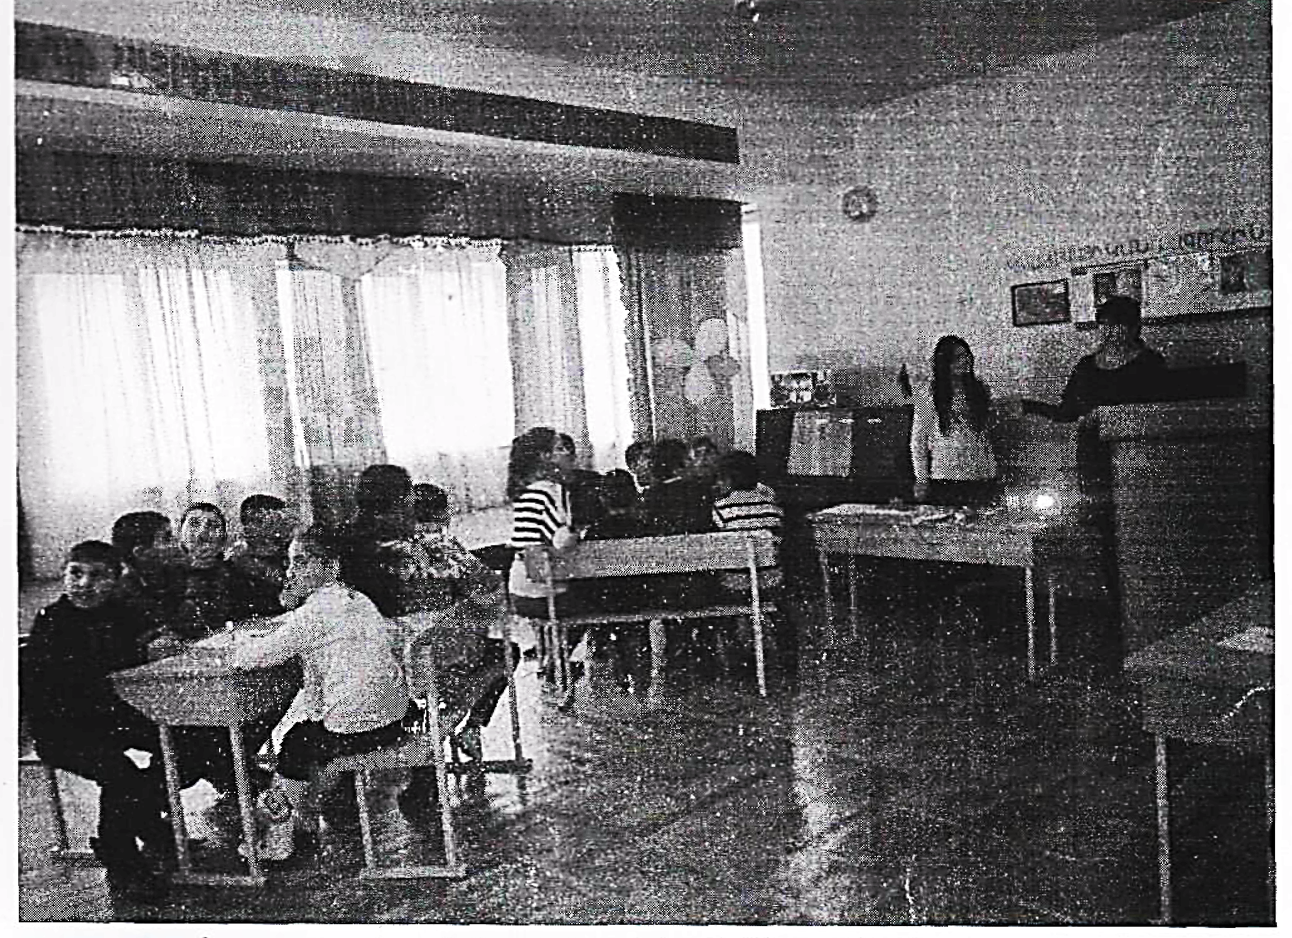

Հ. Թումանյանը խաղը համարում էր երեխաների օրգանական, բնական պահանջը, նրա լրջությունը, էությունը, այն ամենը, ինչ նրանց տրվում է խաղով, ուրախությամբ է ընդունվում և հեշտ էլ յուրացվում է՝ առանց ձանձրացնելու, առանց հոգնեցնելու։ [4]
Քանի որ երեխային շատ հարազատ է խաղը, նա մեծ սիրով է մասնակցում խաղային իրադրություններում առաջադրված հակադրությունների վերլուծությանն ու պարզաբանմանը։ Խաղային իրադրությունների առանձնահատկությունն այն է, որ խաղն ու լուրջ աշխատանքը միահյուսված են, և դրանով հնարավոր է դառնում սովորողներին պահել մտավոր աշխյուժ գործունեության ոլորտում՝ իրականացնելով ուսումնական նպատակներ։ Խաղի արդյունավետությունը պայմանավորված է նրա ճիշտ և ժամանակին կազմակերպելու և անցկացնելու հմտությամբ։
Խաղը կազմակերպելիս պետք է նկատի ունենալ.
Ա) խաղի բովանդակությունը և կանոնները պետք է լրիվ հասկանալի լինեն երեխաներին։
Բ) խաղի բովանդակությունը պետք է համապատասխանի խաղացողների գիտելիքների մակարդակին։
Գ) խաղը պետք է լինի կոնկրետ և նպատակային։
Դ) հեշտ ու դժվար, աշխույժ ու լուռ խաղերը պետք է հաջորդեն միմյանց։
Ե) խաղերի քանակն ու տևողությունը պետք է լինեն չափավոր։
Զ) խաղը պետք է նպաստի գիտելիքների հարստացմանը և հետաքրքրությունների ձևավորմանը։
Դասի ընթացքում մաթեմատիկական խաղերը կազմակերպվում են՝ նոր նյութի հաղորդում նախապատրաստելու, անցածն ամրապնդելու և ամփոփելու, գիտելիքներն սւոոզելու նպատակով։[4]
Խաղը մեծ նշանակություն ունի երեխայի կյանքում։ Դպրոց մտնող երեխան, որ նախկին նախադպրոցական է դեռևս ցանկանում է խաղալ։ Այս տարիքում ավելի շաա |սաղ և զվարճալիք է պետք երեխային, քան լուրջ գործունեություն, ուստի դպրոցում պետք է դեռ երկար ժամանակ համապատասխան միջավայր և պայմաններ ապահովել խաղի համար։ Շատ կարևոր է ուսումնական աշխատանքի ժամանակ կրտսեր դպրոցականի համար կիրառել խաղ-ուսուցում և ուսուցում-խաղ ձևերը։
Բազմաթիվ խաղերից կարելի է առանձնացնել մաթեմատիկական դիդակաիկ խաղերը, որոնք նպաստում են երեխաների մտավոր կարողությունների զարգացմանը։ Երեխան այս դեպքում ավելի ազատ ու անկաշկանդ է զգում, իրեն թվում է, թե խաղում է, բայց խաղալով ավելի հեշտությամբ է յուրացնում դասանյութը։
Նախքան խաղը կազմակերպելը պետք է մանրամասն բացատրվեն խաղի նպատակը, ընթացքը և կանոնները։ Խաղի ընթացքում խաղավարը պետք է հետևի խաղի կանոևերի պահպանմանը։
Ոսուցիչը անհրաժեշտության դեպքում կարող է խաղի կանոնների և բովանդակության մեջ փոփոխություն մտցնել՝ հանդես բերելով ստեղծագործական մոտեցում։
Մանուկը փոքրիկ է, բայց իր մեջ կրում է մարդուն։ Իսկ այդ մարդը ձևավորման ու սոցիլակաև հասունացման երկար ճանապարհ է անցնում։ Այդ գործընթացն անպայման տալիս է իր ցանկալի պտուղները, երբ երեխայի ձևավռրումն ընթանում է նաև խաղի միջոցավ։
Խաղը երեխային օգևում է ներթափանցել զարմանահրաշ այդ աշխարհը, ուր բնության խորհրդավոր երևույթները, գերբնական ուժերը, երկնային և երկնային արարածները համակցվում են իրական կյանքին։ Այդ գործում նրան օգնում է ուսուցիչը։ Նա ուղղորդում է աշակերտին՝ այդ ճանապարհով ավելի վստահ քայլելու համար։
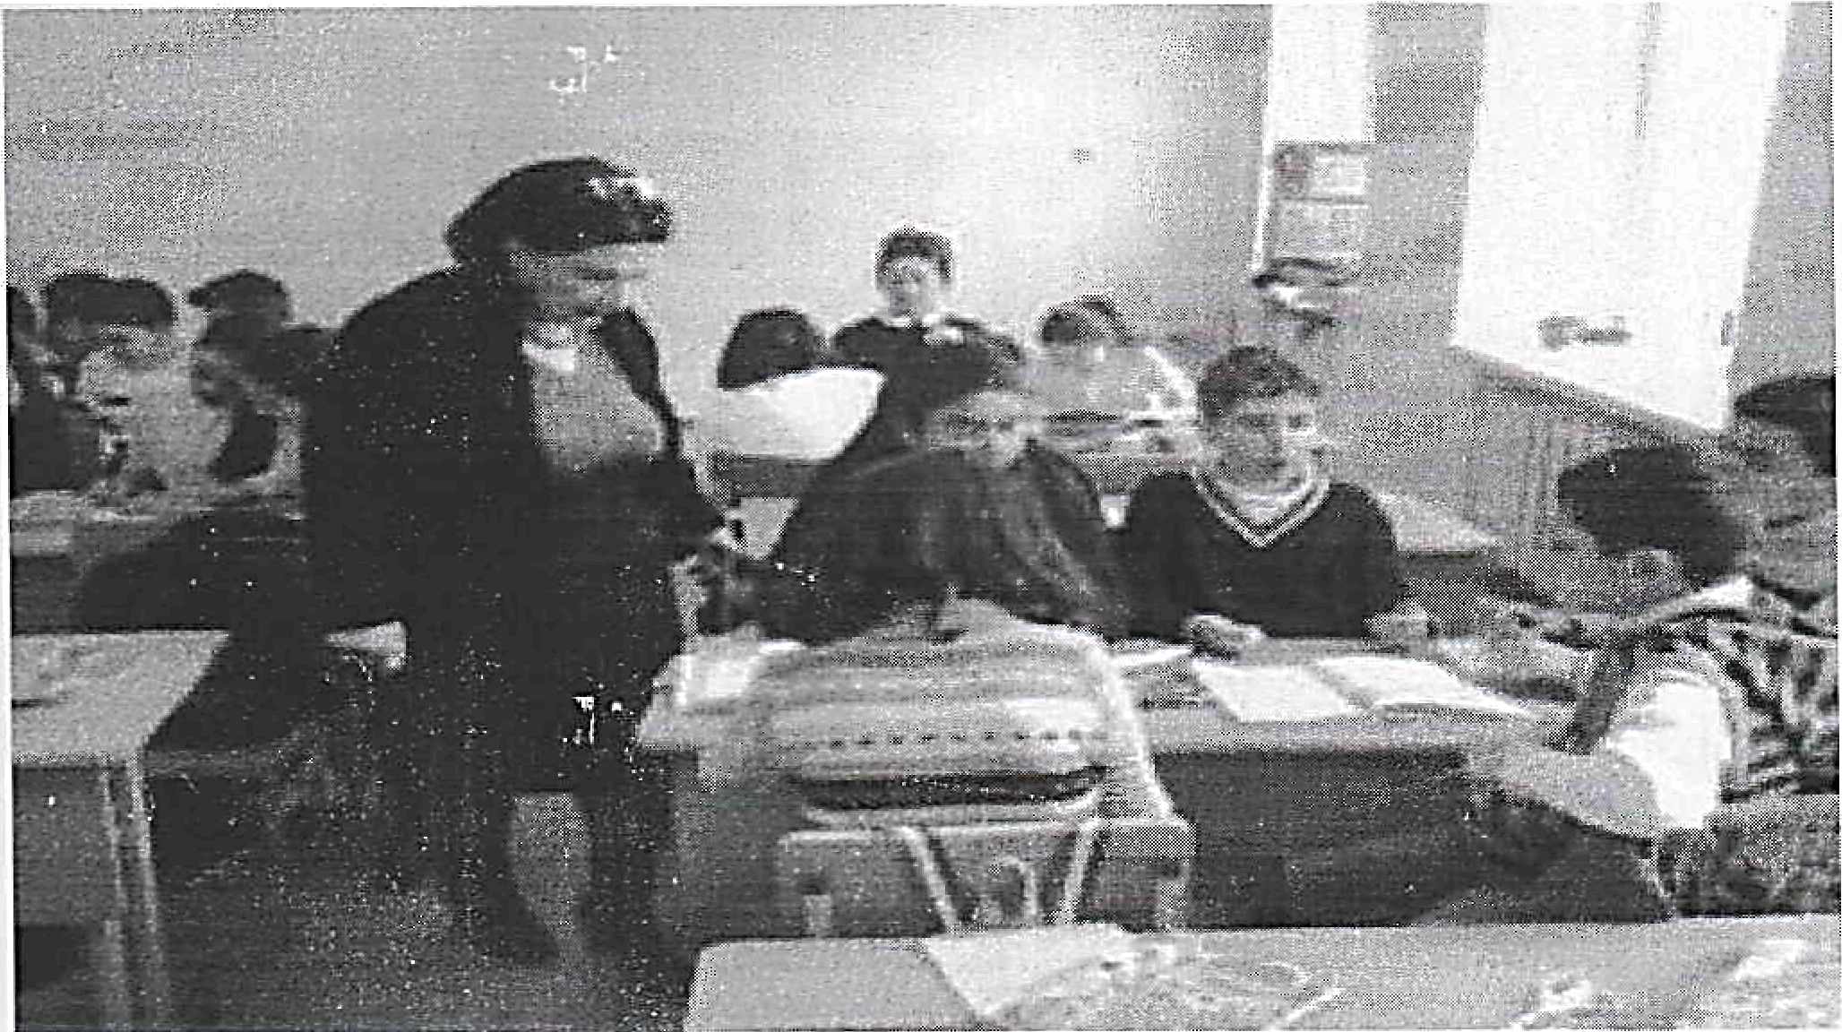

Խաղային տեխնոլոգիայի իրականացումն ու արդյունավետությունը պայմանավորված են մանկավարժի նախապատրաստական լուրջ աշխատանքով։ Այդ տեխնոլոգիան բավականին ճկուն է ու հեշտությամբ է հարմարեցվում տարբեր իրավիճակների։ Մանկավարժը, ըստ դասարանի աշակերտների հետաքրքրությունների որոշում է՝ ինչը ինչպես անել։
Դպրոց մտնելուց հետո երեխան իր համար բացահայտում է նոր աշխարհ, որտեղ նրա գործունեությունը ուսուցումն է։ Ուսումնական գործունեությունը չի ունենա անհրաժեշտ արդյունքներ, եթե այդ ընթացքում չգտնվի երեխայի ներաշխարհ թափանցելու բանալի։ Այս տեսանկյունից խաղը երեխայի ներաշխարհ թափանցելու յուատեսակ միջոց։ Այն հնարավորություն է տալիս ձևավորել որոշակի արժեքային համակարգ, լուծել դաստիարակչական բազմաթիվ խնդիրներ, զարգացնել ստեղծագործական մտածողություն: Իրեն հարազատ միջավայրում երեխան առավել ակտիվ է, որովհետև նա դաոնում դեպքերի հետագա զարգացման կարևոր շարծիչ ուժ։ Տվյալ տեխնոլոգիայով դասը պետք է կազմակերպել այնպես, որ երեխան առաջարկված իրավիճակին համապատասխան ստեղծի իր խաղը զարգացնի այն ուսուցչի հետ փոխադարձ հաջորդական գործողությունների համակարգում։ Պե՛տք չէ դասը բաժանել ուսումնական մասի և խաղի։ հարկավոր է ուսուցանող նյութին համապատասխան ստեղծել խաղային իրավիճակ, որի ակտիվ մասնակիցները կլինեն աշակերտները, իսկ ուսուցիչը կստանձնի ղեկավարի և խաղն ուղղորդողի դերը։ Խաղային իրավիճակներում անհամարձակ երեխան իրեն լիովին ազատ է զգում։ Նա ուղղակի խաղում է, խաղը ստեղծում է աշխույժ, անկաշկանդ մթնոլորտ, որի ժամանակ տեղի է ունենում նյութի հեշտ ու դյուրին ընկալում։
Բարձր գնահատելով խաղի նշանակությունը՝ Վ. Ա. Սուխոմլինսկին գրում է. «Առանց խաղի չկա և չի կարող լինել լիարժեք մտավոր զարգացում”: Խաղը մի հսկա, լուսավոր պատուհան է, որով երեխայի հոգեկան աշխարհն է լցվում շրջակա աշխարհի մասին հասկացությունների, պատկերացումների կենդանի հեղեղը։ Խաղը կայծ է, որը հարցասիրության և հետաքրքրքասիրության կրակ է վառում։ [1]
Դիդակտիկական խաղերում այս կամ այն հատկանիշների հիման վրա երեխան դիտում, համեմատում, համադրում, դասակարգում է առարկաները, կատարում իրեն հասանելի վերլուծություն, համադրություն և ըևդհանրացումներ։ [6]
Դիդակտիկական խաղերը հնարավոևություն են տալիս երեխաների մեջ ինքնակամորեն զարգացնելու այնպիսի հոգեկան գործընթացներ, ինչպիսիք են՝ ուշադրությունը, հիշողությունը, հնարամտություն, կռահողականությունը։
Ուսուցչի նպատակն է ճիշտ, օգտագործելու ուսուցման խաղային ձևերը և դրանք կիրառել դասավանդման տարբեր մեթոդների շրջանակներում, մաթեմատիկայի ուսուցումը դարձնել մատչելի և հետաքրքիր։
Դիդակտիկական խաղը նպաստում է ստացած մաթեմատիկական գիտելիքներն ավելի ամուր շաղկապելու կյանքին, անցած նյութի կրկնության գործընթացը դարձնել ավելի բազմազան, դաստիարակել հարցասիրության պահանջմունք։ Ուսուցման գործընթացում ներգրավված խաղերը, ստեղծված խաղային իրավիճակները նպաստում են, որ խաղով տարված աշակերտներն աննկատ, առանց հատուկ լարվածության ձեռք բերեն մաթեմատիկական որոշակի գիտելիքներ, կարողություններ և հմտությ ուններ։
Սակայն խաղը չպեւոք է լինի ինքնանպատակ; Այն պետք է վերածվի մաթեմատիկայի նկատմամբ սեր ու հետաքրքրասիրություն զարգացնելու միջոցի։ Անհրաժեշտ է, որ խաղի կանոնները լինեն պարզ ու հստակ ձևակերպված։ ճաղանյութը պետք է բոլոր երեխաների համար լինի մատչելի, դիդակտիկ նյութը՝ պատրաստման և տեսանկյունից դյուրընկալելի։ Խաղը հետաքրքիր կլինի միայն այն դեպքում, երբ դասարանի յուրաքանչյուր աշակերտ այս կամ այն դերով (ստուգող, դատավոր խաղավար և այլն) մասնակցի դրան։ Այլապես՝ խաղին չմասնակցող երեխաների մեջ կկորչի հետաքրքրությունը։ Առաջարկում եմ պատրաստել «ազդանշանային» քարտեր (ստվարաթղթե շրջան, որի մի կողմը կարմիր է, մյուսը՝ կանաչ, այն ունի բռնելու հարմարանք)։ Դրանք կօգնեն, որ խաղին մասնակցեն բոլորը՝ ամբողջ դասարանը։
Խաղի արդյունքևերը պետք է ամփոփել անկողմնակալ և արդարացի կերպով։ Խաղի ներգործող հնարավորությունը պահպանելու նպատակով անհրաժեշտ է աշակերտների սխալները վերլուծել ոչ թե խաղի ընթացքում, այլ վերջում: Սխալներ թույլ տված երեխաներին ուսուցիչը պետք է վերաբերվի ամենայն նրբանկատությամբ և համբերատարությամբ։
Խաղի ընթացքում սովորողների գործունեության բնույթը պայմանավորվում է տվյալ դասի ընթացքում և դասավանդման ամբողջ համակարգում նրանց գրաված դիրքով։ Խաղը կարող է անցկացվել դասի ցանկացած փուլում և ցանկացած տիպի դասի ընթացքում։ Եթե խաղն անցկացվում է նոր նյութի հաղորդման փուլում, ապա պետք է երեխաների գործողությունները ծրագրավորել հնարավորինս մեծաթիվ զննական պարագաների օգտագործմամբ։ Ամրապնդման ընթացքում կարևոր է խաղերում անցածի կրկնության, գործողությունների հատկությունների վերարտադրության և. բանավոր հաշվի տարրերի որոշակի ներմուծումը։ Այս դեպքում հարկավոր է սահմանափակել զննական միջոցների օգտագործումը և ուշադրությունը կենտրոնացնել կանոնների, հատկությունների և հաշվողական եղանակների վրա։
Տարբեր թեմաների վերաբերյալ դասերի համակարգում նախընտրելի են տարբեր տիպի գործողության խաղեր՝ կատարողական, վերարտադրողակաև, վերահսկողական։
Կայուն և գիտակցված կարողություններ ձևավորելու նպատակով անհրաժեշտ է կանոնավորապես անցկացնել միատիպ խաղեր՝ տարբեր պարագաների օգտագործմամբ։
Դիդակտիկական խաղերն անպայման պետք է սերտորեն շաղկապվի այն կոնկրետ ուսումնադաստիարակչւսկան խնդիրներին, որոնք լուծվելու են տվյալ դասի ընթացքում:
Այդ նպատակով խաղը նախօրոք պլանավորում են որոշում անցկացման ձևն ու տեղը դասի կառուցվածքում, նախապատրաստում դասի համար անհրաժեշտ նյութեր։
Մաթեմատիկայի դասերի ընթացքում դիդակտիկական խաղերը անցկացնելուց առաջ անհրաժեշտ է հաշվի առնել հետևյալ հարցերը`
ա) Որև է տվյալ դասի գլխավոր նպատակը։ Ինչպիսի մաթեմատիկական կարողություններ և հմտություններ են ձևավորվում այդ խաղի ընթացքում։
բ) Որն է գլխավոր նպատակից առանձնացնող խնդիրը։
գ) Խաղի կազմակերպման համար ինչ նյութեր և ձեռնարկներ են անհրաժեշտ։
դ) Կարճ ժամանակամիջոցում ինչպես ծանոթացնել խաղի կանոններին հաշվի առնել խաղի անցկացման ժամանակ և տևողությունը։
ե) Կազմակերպման ինչպիսի ձևեր օգտագործել:
զ) Դասարանն ակտիվացնելու նպատակով ինչպես կատարել խաղի կանոնների փոփոխություն։
է) ինչպիսի եղանակներով ամփոփել խաղի արդյուևքները։
Առաջին դասարանում մաթեմատիկական նախնական պատկերացումների ձևավորման շրջանում (նախապատրաստական փուլ) անցկացվող խաղերը նպատակաուղղված են երեխաներին սովորեցնելու՝ հստակ տարբերել առարկաներն ըստ գույնի, չափի, ձնի, կռղմնորոշվել ժամանակին և տարածության մեջ, մեկ առ մեկ համրել ու համեմատել առարկաների խմբերն այնպես, որպեսզի հասկանալի դառնա «մեծ է», «փոքր է», «նույնքան է» հասկացությունների իմաստը։ [2]
Այդ խաղերը կնպաստեն տարբերելու երկրաչափական պատկերները՝ շրջան, եռանկյուն, քառանկյուն, (ուղղանկյուն, քառակուսի), զարգացնելու սովորողների խոսքը ակտիվացնելու մաթեմատիկայի նկատմամբ հետաքրքրասիրությ ունը:
Առանձնացրել եմ մաթեմատիկական նախնական պատկերացումների ձևավորման շրջանում մաթեմատիկայի դասին առաջարկվող մի քանի տիպի խաղեր`
1. Խաղեր, որոնք աշակերտներից պահանջում են կատարողական գործունեություն։ Դրանց միջոցով երեխաները կատարում են գործողություն ըստ նմուշի կամ նշված հատկանիշի։
Օրինակ - «Գտի’ր տեղը» խաղը։
Դասարանի աոաջին շարքում նստած աշակերտների առաջարկել գրատախտակի աջ եզրին (հավաքման պաստառի վերևի շարքում) տեղաղրել ուսուցչի սեղանից ընտրված տարբեր մրգերը (մոմե կամ ռետինե) մեքենաները, թռչունները և այլն։
Երկրորդ շարքի երեխաներին հանձնարարել, որ գրատախտակի միջին մասում (հավաքման պաստառի միջին շերտում) տեղադրեն ընտրված բանջարեղենի տարբեր տեսակներ (մոմե կամ ռետինե) կենդանիներ և այլն։
Երրորդ շարքի աշակերտները պետք է գրատախտակի ձախ մասում (հավաքման պաստառի ներքնի շերտում) տեղադրել ընտրված տարբեր հատապտուղներ (շաղիկներ)։ Յուրաքանչյուր շարքից մեկ աշակերտ մոտենում է սեղանին, ընտրում անհրաժեշտ իրը (խաղալիքը կամ այև պատկերող քարտը), դնում նշված տեղը։ Եթե սխալ է ընտրել, այդ շարքի աշակերտները ցուցադրում են կարմիր «ազդանշանը»։ Նա սեղանին է դնում իրը (քարտը) և նստում։ Շարունակում է հաջորդը։ Եթե ընտրությունը ճիշա է կատարված,ապա ցուցադրում են կանաչ «ազդանշանը»։ էսաղը շարունակում են ընկերները։
Ուսուցչի հրահանգով ավարտվում Է խաղը։ Հաղթում Է այև աշակերտը (շարքը), որոնք ավելի շատ իրեր (քարտեր) են տեղադրել։
Նույն խաղը կարելի Է կազմակերպել տարբեր գույն, ձն, չափ ունեցող երկրաչափական պատկերներով։
Աշակերտները կարող են հենց իրենք ընդհանուր առարկաներից (քարտերից) ընտրել որևէ հատկանիշ և շարուևակել խաղը։
2. Խաղ- վարժություևևերի հաջորդ խումբը աշակերտևերիև սովորեցնում Է համեմատել տարբեր առարկաներ, կատարել պարզագույն վերլուծություններ։ Արդյունքում հևարավոր Է դառնում մտավոր գործողությունների կատարելագործումը։
ա) Մտավոր վերլուծել նկարը՝ առանձնացնել այև կազմող մասերը։ ֊ Գրատախտակին փակցնել «Մաթեմատիկա 1» դասագրքի 17, 15 Էջերի նկարներին նմանատիպ երեք նկարներ։ Այնուհետև պահաևջել, որ յռւրաքաևչյուր շարքից մեկ աշակերտ մոտենա գրատախտակին և այդ շարքին տրամադրված նկարի կողքին զծայրի այդ պատկերի մի մասը։ հաջորդ մասը կնկարի մյուս աշակերտը և այլև։ Յուրաքանչյուր աշակերտի օգնում են տվյալ շարքի՝ «ազդանշանային» քարտերը։ Եթե աշակերտը սխալվում Է (կարմիր ազդանշան) մաքրում Է իր նկարածը և նրանում։ Նրան փոխարինում Է մեկ ուրիշը։
Արագ կատարողները հաղթում են։
Հետագայում կարեփ Է առաջարկել՝ տրված նկարը պատկերել տարբեր դիրքերով, նույնիսկ`
բ) Առարկաների համեմատում
- Նշելով նկարների նմանությունն ու տարբերությունը (լրացնել նկարներից մեկում բացակայող տարբեր կամ ուղղել նկարչի սխալը);
Յուրաքանչյուր շարքից մեկ աշակերտ նշում է նմանություն կամ տարբերություն։ ճիշտ պատասխանի դեպքում տրվում է դեղին (I շարք), կապույտ (II շարք), շականակագույն (III շարք), շրջան (այն փակցվում է գրատախտակի անկյունում)։
Հաղթում է այն շարքը, ռրր հավաքել է շրջանների ավելի մեծ քանակ։ . Նմանատիպ առաջադրանքներր բազմաթիվ եև՝ «Մաթեմատիկա 1» դասագրքում՝ (5,5; 6,3; 7,3; 9,3; 13,3; 14,4; 16,13; 17,14 էջերը)։ Այդ աշխատանքները հնարավոր է կազմակերպել խաղի ձևով, որի ընթացքում նս կարելի է օգտվել «ազդանշանային» քարտերից։ 3. Աշակերտների մաթեմատիկական խոսքի զարգացմանն է ուղղված «Ընդհակառակը» (կամ հականիշներ) խաղը։
Ուսուցիչը գնդակը նետում է դասարանում կանգնած նետում է և ասում; որևէ բառ՝ օրինակ «Երկար» կամ «Մեծ» և այլն։
Գնդակ բռնող աշակերտը պետք է ասի այդ բառի հականիշը, վերադարձնի գնդակը և այսպես շարունակ՝ օրինակ, երկար-կարճ, մեծ– փոքր, բարակ-հաստ, շանշաղ-խոր, բարձր-ցածր, թեթև-ծանր, արագ֊– դանդաղ, վերև-ներքև և այլն։
Սխալվող կամ պատասխանն ուշացնող աշակերտը նստում է։ հաղթում են կանգնածները։
4. Աշակերտների ուշադրությունն ու հիշողությունը զարգացնող հետնյալ խաղը ներկայացնեմ։
֊ Մագնիսական գրատախտակին (կամ սովորական գրատախտակին) նախորոք փակցնել ձևով, գույնով և չափով իրարից տարբեր երկաչափական պատկերներ (սկսել 9 պատկերներից աստիճանաբար քանակը հասցնելով 21-ի) և ծածկել վարագռւյրով։ Խաղից աոաջ 3 րոպե տևողոըթյամբ (հետագայում՝ ավելի քիչ) բացում են վարազույրը և դարձյալ փակում։
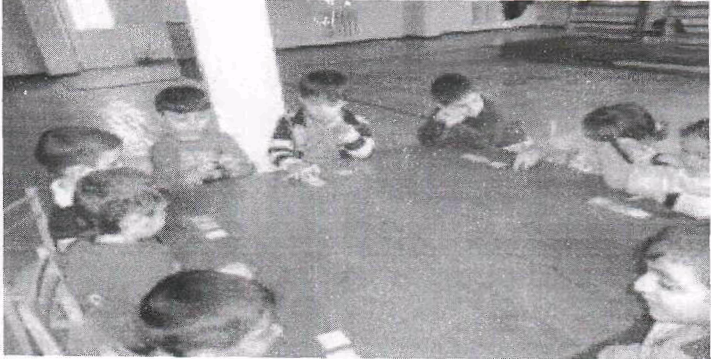

Յուրաքանչյուր շարքից մեկ աշակերտ անվանում է մեկ պատկեր։ Եթե ճիշտ է, ապա ուսուցիչն այդ պատկերը տալիս է նրան։ Հակառակ դեպքում ՝ մեկ ուրիշն է խաղում։ Մնացած աշակերտներն արձագանքում են «ազդանշանային» քարտով։
Խաղի վերջում համեմատում են արդյունքները։ Հաղթում է ավելի շատ պատկերներ հավաքող շարքը։
- Խաղ՝ «Գտի՛ր զույգերը» «Մաթեմատիկա 1» դասագրքի 10,3; 15,5; էջերի կամ գրատախտակի փակցված նմանատիպ առաջադրանքներին կարելի է տալ խաղային ձև։ Յուրաքանչյուր աշակերտ կգտնի որևէ մեկ իրի զույգը և կհիմնավորի, թե ինչով են նման։ Մնացած աշակերտները կարձագանքեն «ազադանշաևային» քարտերով։
Հանելուկ - խնդիրները նպատակահարմար է առաջադրել դասի վերջում, որպեսզի երեխաները տանը նույնպես ունենա մտածելու տվյալ առաջադրանքի ուղղությամբ։

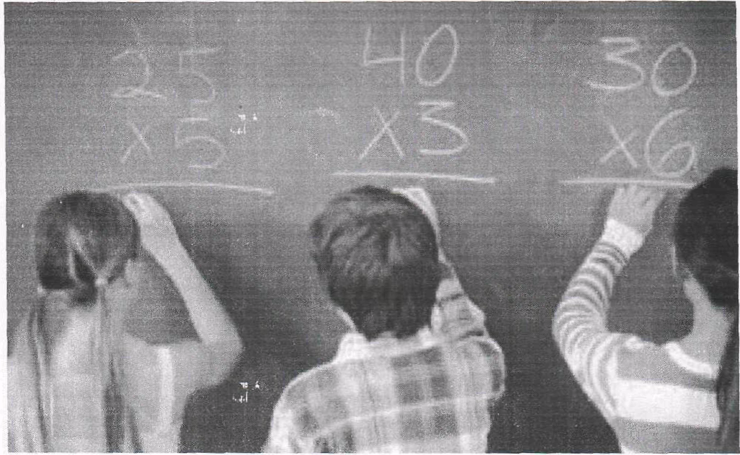
2-րդ և 3-րդ դասարաններում նպատակահարմար է, որ աշակերտը մաթեմատիկական խաղերի և տրամաբանական խնդիրների համար ունենա առանձին տետր, որպեսզի կարողանա ինքնուրույն գրառել ինչպես դասարանում, այնպես էլ տանը կատարած մաթեմատիկական խաղերի նկարագրությունը, լուծումները։
Մաթեմատիկական խաղերը կարելի է կիրառել նաև մյուս առարկաևերի ուսուցման ժամանակ, ինչր կապահովի մաթեմատիկայի և տվյալ առարկայի միջառարկայական կապը։ Օրինակ՝ մաթեմատիկայի ղասին հնարավոր է օգտագործել այն պարագաները, որոնք աշակերտները պատրաստել են աշխատանքի ուսուցման ժամերին։
Համր խաղ - Կարելի կազմակերպել գումարում և բազմապատկում ուսուցանելիս։
- Ով կլուծի արագ ն ճիշտ խաղի միջոցով անցկացնում եմ մրցույթներ։ Գրատախտակին երեք շարքով գրում եմ վարժություններ, յուրաքանչյուր շարքի մեկական աշակերտ մոտենում Է գրատախտակին, լուծում վարժությունը և ևսաում տեղը; Մոտենում Է նաև հաջորդ աշակերտները։ հաղթում Է այն շարքը, որի բոլոր անդամները արագ և ճիշտ լուծում են վարժությունները։ ֊ էսաղ «Անցնել դարպասը»
Իմ նպատակն Է - Ամրապնդել թվերի կազմության վերաբերյալ ունեցած գիտելիքների։ Աշակերտները վերցնում եե 0, 1, 2, 3,..., 10 թվերով քարտեր։ Երկու աշակերտ կազմում են դարպաս (վերև բարձրացնում երկու իրար միացած ձեոքերը), իսկ ազատ ձեռքում պահում եև քարւռը։ Արդյունքում կազմվում Է մի քանի զույգ, իսկ մեկը մնում Է ավելորդ։ Նա մտնում Է դարպասը և այնպիսի քարտով աշակերտի, որ իրենց մոտ եղած թվերի գումարը կազմի 10։ Զույգ կազմած աշակերտներև անցնում են դարպասը, իսկ ազատ մնացած աշակերտը մտնում Է դարպասի ներս, ընտրում նոր զույգ, և այդպես շարուևակ։ Մյուս աշակերտները հետևում եև զույգերի ճիշտ ըևտրությաևը։ [4]
Ցուրաքաևչյուր թիվ սկսում Է իր տեղը
Նպատակև Է - Ամրապնղել ուղիղ և հետ հաշվելով հմտություևներ և զարգացնել արագաշարժությունը։
Խաղավարն առաջարկում Է հավաքապաստառին՝ տեղերում (սեղանի վրա) աճման կամ նվազման կարգով դասավորել 1-10 թվաքարտերը։ Հաղթում Է այն աշակերտը, ով ճիշտ և արագ Է կատարում առաջադրանքը;

ԵԶՐԱԿԱՑՈՒԹՅՈՒՆ

Ուսումնասիրությունը հնարավորություն է տալիս հանգելու հետևյալ եզրակացությունների։
Խաղի նշանակությունը չի կարելի գնահատել միայն ժամանցային հնարավորություններով, դրանում էլ կայանում է իր հզորությունը ։
Ճիշտ օգտագործելով ուսուցման խաղային ձևերը և դրանք կիրառելով դասավանդման տարբեր մեթոդների շրջանակներում, մաթեմատիկայի ուսուցումը կարող ենք դարձնել ավելի հետաքրքիր։
Խաղը նպաստում է մաթեմատիկական գիտելիքներին ավելի ամուր շաղկապելու կյանքին։
Ուսումնական գործընթացում ներգրավված խաղերը նպաստում են, որ խաղով տարված աշակերտներն աննկատ, առանց հատուկ լարվածության ձեռք բերեն մաթեմատիկական գիտելիքներ։

ՕԳՏԱԳՈՐԾՎԱԾ ԳՐԱԿԱՆՈՒԹՅՈՒՆ

1. Ջ. Գյուլամիրյան “Խաղալով սովորում ենք”, Զանգակ 97, Երևան 2009
2. Յ.Ա. Կոմենտսկի “Մեծ դիդակտիկա”, Երևան, 2007
3. Հ Ս. Հարությունյան, “Խաղալով սովորում եևք մաթեմատիկա”, Երևան
2003։
4. Ս. Ա. Չիբուխչյան, “Մաթեմատիկայի իմ այբուբեն”., Երնան 2007։
5. Ս. Սարգսյան, “Ուրախ մաթեմատիկա”, Երևան 2006։
6. Նախաշավիղ 2001 (2)
7. Նախաշավիղ 2007 (5,6)

